实验一 组合逻辑电路的设计与测试
姓名：庄环嘉 学号：22010022088
一、实验内容
设计一位全加器，要求用与或非门实现。
二、设计过程
①逻辑问题：已知全加器是实现两个一位二进制相加的逻辑部件，输入包括被加数A_{i}，加数B_{i}，低位来进位的C_{i-1}，输出包括本位之和S_{i}，本位向高位进位的C_{i} 。
②列真值表
A | B | C_{i-1} | C_{i} | S
0 | 0 | 0 | 0 | 0
0 | 1 | 0 | 0 | 1
1 | 0 | 0 | 0 | 1
1 | 1 | 0 | 1 | 0
0 | 0 | 1 | 0 | 1
0 | 1 | 1 | 1 | 0
1 | 0 | 1 | 1 | 0
1 | 1 | 1 | 1 | 1
③卡诺图化简
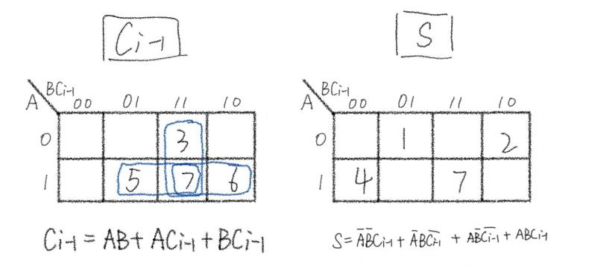

④化简逻辑表达式

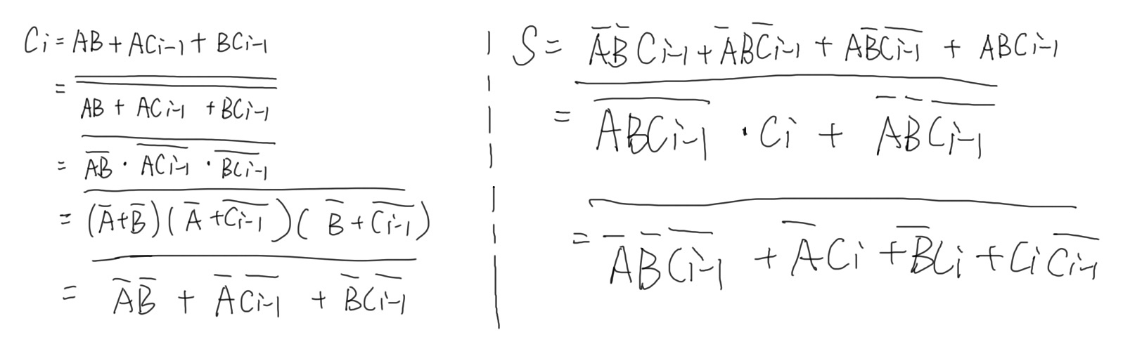⑤逻辑图
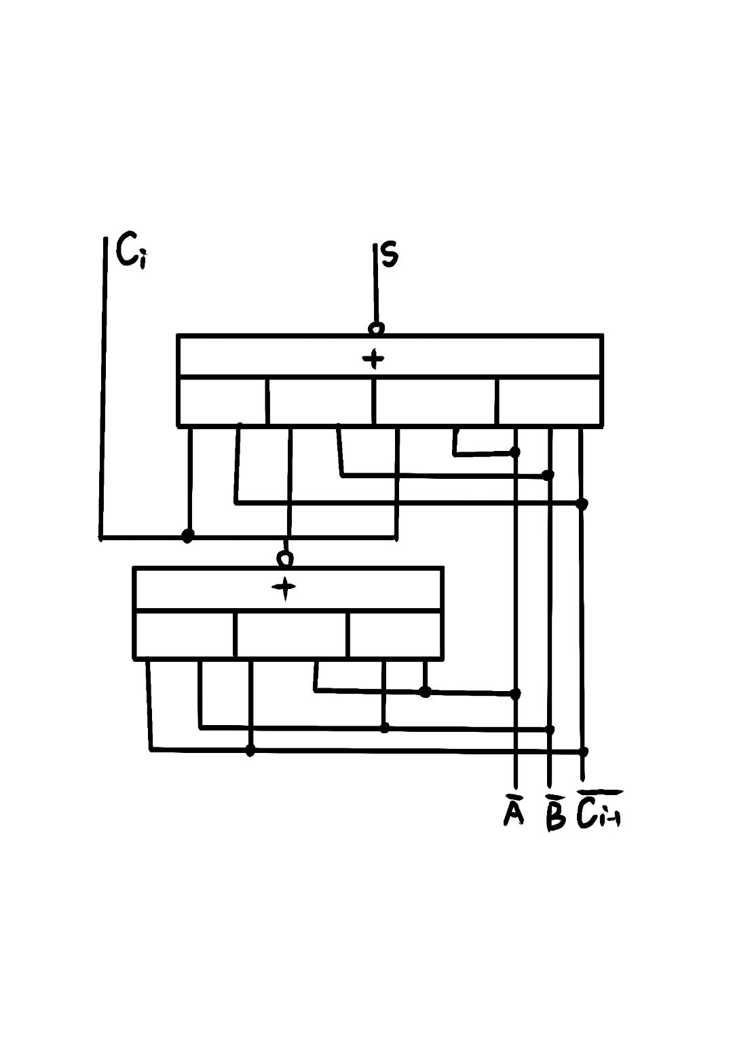

- 电路图
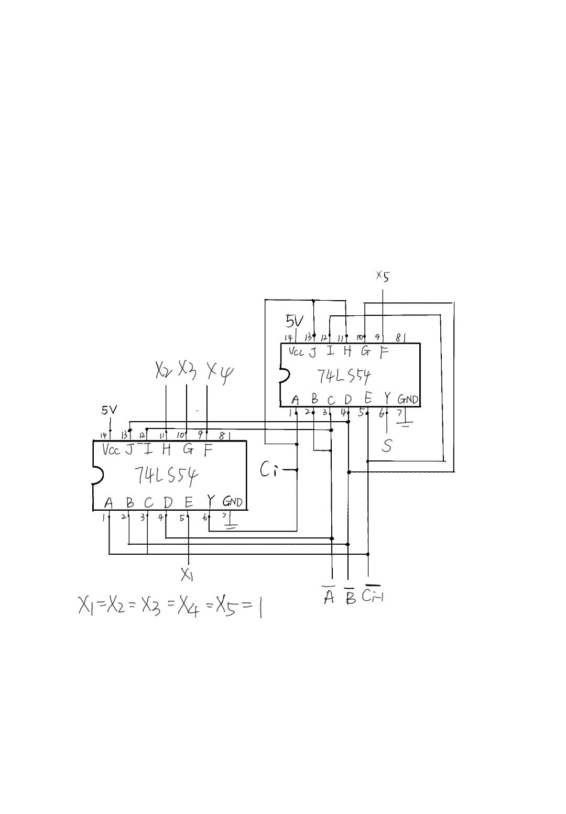

四、实验结果
全加器是一个能够将三个二进制数相加的电路,它由两个半加器组成,由三个主要部分组成：输入、加法和进位以及输出。输入部分接收两个二进制数，加法部分由三个异或门和一个与门组成，用于计算两个输入数的和。进位部分由一个或门和一个与门组成，用于计算进位。
五、实验心得
本次实验通过实现全加器电路，我更深入地了解了全加器的工作原理和逻辑电路实现方式，同时学会了正确读74LS54引脚图和逻辑图，并学会了按逻辑图绘制电路图，并正确连接。连接，这对于提升我的数字电路实践能力和数字逻辑电路理论知识起到了积极的作用。

